**وصف البرنامج الاكاديمي**

**وصف المقرر**

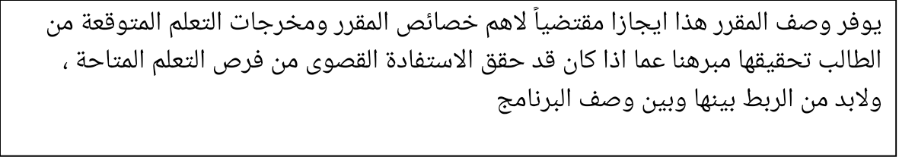

|  |  |
| --- | --- |
| 1. **المؤسسة التعليمية** | **كلية الادارة والاقتصاد** |
| 1. **القسم العلمي / المركز** | **قسم الادارة العامة** |
| 1. **اسم / رمز المقرر** | **تكنلوجيا المعلومات** |
| 1. **اشكال الحضور المتاحة** | **المحاضرات الاسبوعية** |
| 1. **الفصل / السنة** | **فصلي** |
| 1. **عدد الساعات الدراسية (الكلي)** | **45 ساعة** |
| 1. **تاريخ اعداد هذا الوصف** | **2021-2022** |
| 1. **اهداف المقرر**   يهدف البرنامج بتوضيح دور تكنولوجيا المعلومات باعتبارها القاعدة الاساسية التي تبنى على ضوئها المنظمات الادارية ميزتها التنافسية لما تحتله من دور فاعل ورئيس في انجاح تلك المنظمات هذا بالاضافة الى توضيح بانها مصدر مهم للتطوير والنمو الاقتصادي واعتبارها مصدر داعم واساسي لتمكين المنظمات الادارية من القيام بعملياتها الادارية المختلفة بكفاءة وذلك لماتوفره من قدرات معلوماتية تساعد المنظمات على البقاء والاستمرار | |
|  | |
| **9- مخرجات المقرر وطرائق التعليم والتعلم والتقييم** |
| **أ- المعرفة والفهم**  .  أ1- مادة نظرية  أ2- تطبيقات عملية في الادارة الالكترونية  أ3التجارة الالكترونية ( الجانب النظري) |
| **ب - المهارات الخاصة بالموضوع** ة  - تكوين اشخاص اداريين لهم المام في كيفية استخدام التكنولوجيا في عملهم الاداري واستخدامها في اتخاذ قراراتهم وحل البديل الامثل لاي مشكلة تواجههم |
| **ج- مهارات التفكير**  1- المحاضرات النظرية  2- واجبات ومشاركة الطلبة وابداء رأيهم الخاص بالمواضيع.  3- اجراء الاختبارات المفاجئة. والامتحانات الفصلية. |
| **طرائق التعليم والتعلم** |
| استخدام السبورة في رسم الجداول التوضيحية 1-  شرح المادة وتوضيح غير المفهوم منها + شرح الطلبة 2-  المناقشة من خلال السؤال والجواب وعرض المادة وتعزيزها بالامثلة 3 |
| **طرائق التقييم** |
| لتقييم معتمد على درجة الامتحان الشهري للمادة مناصفة معها درجة الحضور والتحضير اليومي |

**دد**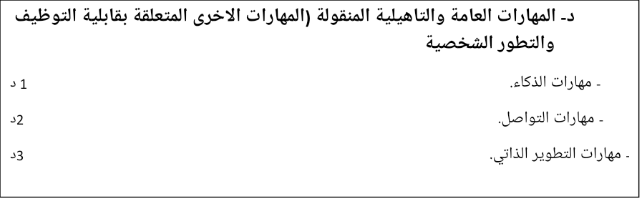

|  |  |  |  |  |  |
| --- | --- | --- | --- | --- | --- |
| **10- بنية المقرر** | | | | | |
| **الاسبوع** | **الساعات** | **مخرجات التعلم المطلوبة** | **اسم الوحدة /او الموضوع** | **طريقة التعليم** | **طريقة التقييم** |
|  | **3** |  | **تكنلوجيا المعلومات** | **نظري وعملي** |  |
|  |  |  | تكنولوجيا المعلومات |  |  |
|  |  |  | انظمة المعلومات الادارية |  |  |
|  |  |  | الموارد البشرية في انظمة المعلومات الادارية |  |  |
|  |  |  | النظام الحاسوبي |  |  |
|  |  |  | المكونات البرمجية |  |  |
|  |  |  | الاتصالات والشبكات |  |  |
|  |  |  | الانترنت |  |  |

|  |  |
| --- | --- |
| **11- البنية التحتية** | |
| 1. **الكتب المقررة المطلوبة** | الكتاب المنهجي (تكنولوجيا وأنظمة المعلومات في المنظمات (منظور اداري _تكنولوجي ) حيدر شاكر البرزنجي , 2014  استخدام المواقع الالكترونية وتجميع معلومات مهمة عن الموضوع من قبل الطلبة |
| **2 – المراجع الرئيسية(المصادر)** |  |
| 1. **الكتب والمراجع التي يوصي بيها (المجلات العلمية،التقارير،......)** |  |
| 1. **المراجع الالكترونية،مواقع الانترنيت.....** |  |

|  |
| --- |
| **12- خطة تطوير المقرر الدراسي** |
| **تطوير فهم كل ما يتعلم بانظمة المعلومات الادارية مع نقل بعض الحالات الدراسية لمنظمات تمتلك نظام معلومات اداري ناجح** |